ГКОУ УР «Балезинская школа-интернат»

Доклад «Приемы работы с обучающимися среднего школьного возраста с нарушением интеллекта на уроках географии»

Подготовила Николаева Светлана Спиридоновна,
учитель географии
ГКОУ УР «Балезинская школа-интернат»

с. Балезино, 2023г

1.Примеры заданий на коррекцию словесно-логического мышления:
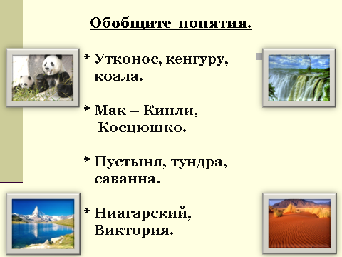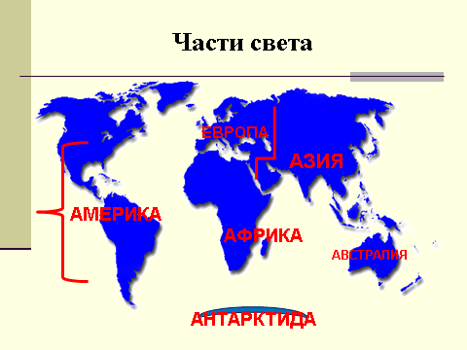
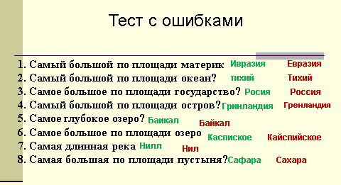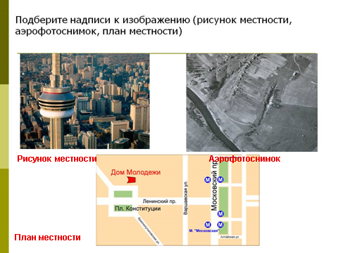
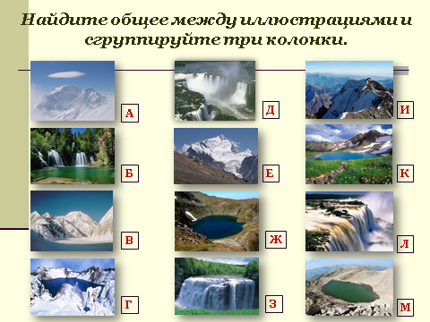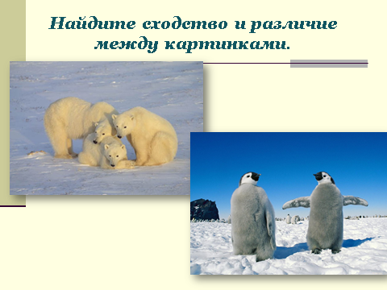
2. Упражнения на развитие внимания
- Задание: Найдите зашифрованное географическое понятие, дайте ему определение. жфдылвоаркнеморесрвоылфдфоврра
3.Упражнения на коррекцию зрительной и слуховой памяти и внимания.
Упражнение «Трудное – запомни»
- Учитель показывает ученикам на 25 – 30 сек. десять слов с трудным
- написанием и убирает их (можно написать на доске и потом их закрыть). Затем
- под диктовку ученики пишут эти слова на листке
«Географические силуэты»
- определить по очертанию географические объекты.
Потом можно не только узнать страну (море, материк, остров), но и показать на карте, отметить на контурной карте или дать краткую характеристику: где находится, в чём особенности, чем известен?
4. Тренировка слуховой памяти.
«Три слова»
Работают два ученика. Один называет ряды из трёх слов. После этого он называет лишь первое слово в каждом ряду, а второй ученик произносит два остальных:
* Польша, Чехия, Словакия;
* Уголь, олово, медь;
Мнемотехника (или мнемоника) — от греч. mnemonikon — искусство запоминания, означает совокупность приемов и способов, облегчающих запоминание и увеличивающих объем памяти путем образования искусственных ассоциаций.
Крупнейшие по площади страны
Россия Решил
Канада Коля
США сшить
Китай кафтан
Как не забыть название 4 мировых океанов?
АИСТ
А тлантический,
И ндийский,
С еверный, Л едовитый,
Т ихий океаны

